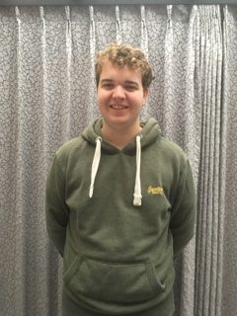

Robin Swolfs

Ik ben een gedreven en gepassioneerd persoon. Ik vind het fijn om nieuwe dingen bij te leren. Ik voel me zeker thuis in de IT wereld. Ik ben graag bezig met de nieuwste technologieën.



Valkenborch 12, 2440 Geel

0471814378

https://www.linkedin.com/in/robin-swolfs-6a2a44198/

Professionele bachelor

In de electronica-ict

Cloud & Cybersecurity

05-05-1997

robinswolfs12@hotmail.com

Ongehuwd







Opleiding

Skills

Van maart 2021 tot mei 2021 heb ik stage gedaan bij de politiezone Geel-Laakdal-Meerhout.

taak: studie naar de herinrichting meldkamer

Sinds juli 2015 werk ik tijdens vakanties bij Bart Smit/Maxi Toys (Nieuwstraat, Geel)

taken: winkelrekken aanvullen, klanten helpen, de kassa bemannen

Van februari 2018 tot mei 2018 heb ik stage gedaan bij de leerlingenbegeleiding van het GO ‘Het Spoor’.

taak: het welzijn van alle studenten garanderen en een luisterend oor bieden.

In 2015 heb ik 10 uur vrijwilligerswerk gedaan in het OPZ Geel.

taak: het begeleiden van mensen tijdens activiteiten.

Stage politiezone Geel

Vakantie- en weekendjob

Stage school ‘Het Spoor’

Vrijwilligerswerk ‘OPZ’

Sint Dimpna College (Geel) | Economie

Moderne Talen (ASO)

Middelbaar

2009 - 2015

Thomas More (Geel) | Bachelor Sociaal Werk (driejarige opleiding niet afgemaakt)

Thomas More (Geel) | Bachelor IT Factory (driejarige opleiding)

Thomas More

Sinds 2018

Hoger onderwijs

2015 - 2018

CTF (capture the flag)

Reizen

Lezen

Films

Schrijven

Duits

Frans

Engels

Hobby’s

Talen

Leergierig

Communicatief vaardig

Flexibel

Multicultureel bewust

Stressbestendig

Nederlands (moedertaal)

System engineering

◼◼◼◻◻

Programmeervaardigheden

◼◼◼◻◻

Webontwikkeling

◼◼◼◼◻

Besturingssystemen

◼◼◼◼◻

Elektronica

◼◼◻◻◻

Competenties

Praktijkervaring